“Vacinas Comestíveis – Hepatite B”

Pertencem à nova geração de vacinas, mas são muito diferentes das tradicionais. Feitas a partir de vegetais como batata, tomate ou soja geneticamente modificadas para produz anticorpos contra doenças, as «vacinas comestíveis» podem estar disponíveis dentro dos próximos 10 anos. Deste modo, a protecção contra doenças como Sida e hepatite poderá ser tão fácil quanto comer uma salada ou tomar um comprimido.

Vacina da Hepatite B comestível

Em todo o mundo, existem cerca de 300 milhões de pessoas infectadas pelo vírus da hepatite B, que mata todos os anos cerca de 1 milhão de pessoas.
Existe uma vacina tradicional para a hepatite B, cuja produção recorre a leveduras geneticamente modificadas. No entanto, esta vacina é cara, tem de ser aplicada em três doses sucessivas, num intervalo de seis meses e tem de ser aplicada em três doses sucessivas, num intervalo de seis meses e tem de ser mantida em refrigeração constante. Estes factores dificultam a sua aplicação nos países em vias de desenvolvimento. Segundo os cientistas, batatas geneticamente modificadas podem oferecer a mesma protecção contra doenças que uma injecção de vacina, o que pode ser uma boa notícia para os países em vias de desenvolvimento.

Por este motivo, está a ser desenvolvida uma vacina recombinante, mais barata, fácil de administrar e que pode ser armazenada sem necessidade de refrigeração, no interior de uma humilde batata.

Esta vacina é feita à custa da inserção de DNA extraído do vírus da hepatite B em folhas de uma batateira, que respondeu produzindo um antigénio contra o vírus. Esta vacina experimental conferiu imunidade a ratos que se alimentaram de batata crua transgénica, pois uma vez ingerido, este antigénio proteico desencadeia uma resposta imunitária no corpo do indivíduo que funciona como um reforço contra o vírus da hepatite B.

Como tudo isto só ocorreu quando os animais se alimentaram de batata crua, os investigadores estão a tentar introduzir a vacina em bananas, tomates, de forma a facilitar a sua administração em serem humanos. Uma vacina comestível reduziria a necessidade de agulhas e tornaria simples a administração em múltiplas ocasiões.

Dentre os obstáculos, está a escolha das plantas correctas – e cada planta apresenta seu próprio desafio. As batatas são ideais, uma vez que se propagam rapidamente. A desvantagem é que devem ser ingeridas sem cozimento, o que não é uma prática comum. As folhas de tabaco, extensivamente estudadas, não fazem parte da dieta de nenhuma população. As bananas não precisam ser cozidas, mas as suas árvores levam anos para dar frutos, e estas são sazonais. Além disso, após colhidas as bananas apodrecem rapidamente. Por isso, têm sido testadas mais plantas, como alface, cenouras, amendoins, trigo, milho arroz e soja.

Outra questão é o consumo quotidiano de vacinas, que poderá causar um fenómeno conhecido como tolerância oral, isto é, o organismo pode simplesmente passar a “desligar” as suas defesas contra estas proteínas, tornando-se susceptível ao ataque do agente patológico real. Além disso, alguns cientistas advertem para o fato de que uma mãe que come o alimento com vacina estaria indirectamente a vacinar o seu filho, quer seja o feto, através da placenta, ou o bebé, pela amamentação.

Como preparar uma vacina comestível?
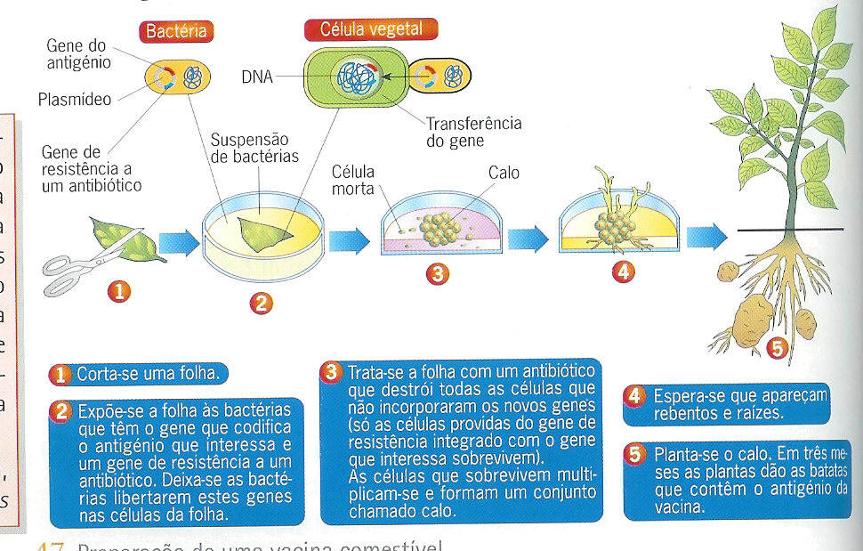
(Silva, Dias Amparo et al, "Terra, Universo de Vida - Biologia 12º ano", Porto Editora, 2005, Porto)

Na preparação de vacinas comestíveis um plasmídeo da bactéria Agrobacterium tumefacis, está a ser muito utilizado como vector. Esta bactéria transfere para as células vegetais o gene que codifica o antigénio do vírus ou da bactéria patogénica, ou seja, o gene que codifica a proteína que desencadeará a reacção imunitária, no indivíduo que a ingerir.
________________________________________________________________________

- Quais as vantagens do uso deste tipo de vacinas?
- Quais as desvantagens que poderão advir da introdução da vacina da hepatite B no genoma de plantas utilizadas na alimentação humana?
- Serão as vantagens do uso deste tipo de vacina superiores à sua desvantagem? Justifique a sua resposta.
- Qual o tipo de imunidade adquirida pelos ratos?
- Quais os principais constituintes do Sistema imunitário que limitam a expansão de infecções virais?

